# 2022编译课程设计竞速排名及MARS仿真器使用说明

史晓华 xhshi@buaa.edu.cn北京航空航天大学

1. MARS使用课程组修改过的4.5版本，请到教学平台judge.buaa.edu.cn的“课件下载”中获取（Mars for Compiler 2022）
2. 编译器生成代码可以选择基础指令及伪指令，不能选择宏指令；
3. 关闭延迟槽。
4. 寄存器按照下表说明使用：

|  |  |  |
| --- | --- | --- |
| REGISTER | NAME | USAGE |
| $0 | $zero | 常量0 |
| $1 | $at | 保留给汇编器 |
| $2-$3 | $v0-$v1 | 函数调用返回值 |
| $4-$7 | $a0-$a3 | 函数调用参数寄存器，从左到右依次分配，未取得寄存器的实参（>4的参数）使用运行栈传参 |
| $8-$15 | $t0-$t7 | 临时寄存器 |
| $16-$23 | $s0-$s7 | 全局寄存器，分配给局部变量和形参 |
| $24-$25 | $t8-$t9 | 临时寄存器 |
| $28 | $gp | 全局指针(Global Pointer) |
| $29 | $sp | 堆栈指针(Stack Pointer) |
| $30 | $fp | 帧指针(Frame Pointer) |
| $31 | $ra | 返回地址(return address) |

1. 竞速排名根据程序运行后的统计信息，加权计算后排名。

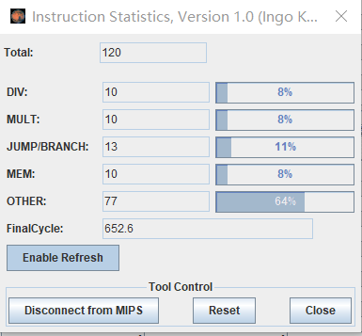

其中Total = ALU + JUMP + BRANCH + MEMORY + OTHER，其中ALU中的DIV和MULT单独计算，将其按照DIV权重50，MULT权重4，JUMP/BRANCH权重1.2，MEMORY权重2，OTHER权重1的比例重新计算后，得到 FinalCycle = DIV*50+MULT*4 + JUMP/BRANCH * 1.2 + MEM * 2 + OTHER * 1进行排名。在运行正确的前提下，FinalCycle越小排名越靠前。

1. 违反上述要求的，取消竞速排名资格。

Mars仿真器指令统计操作说明

1. 从Mars->菜单->Tools中打开Instruction Statistics。

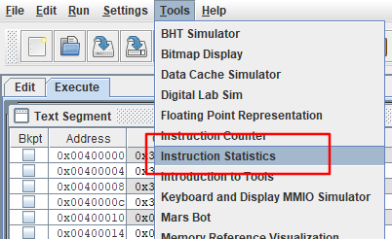

1. 在弹出的Instruction Statistics窗口中，点击Connect to Mips按钮。

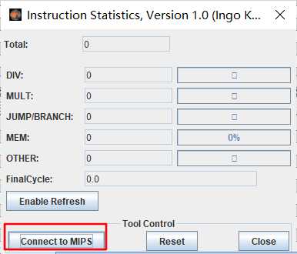

1. 编译运行汇编代码。

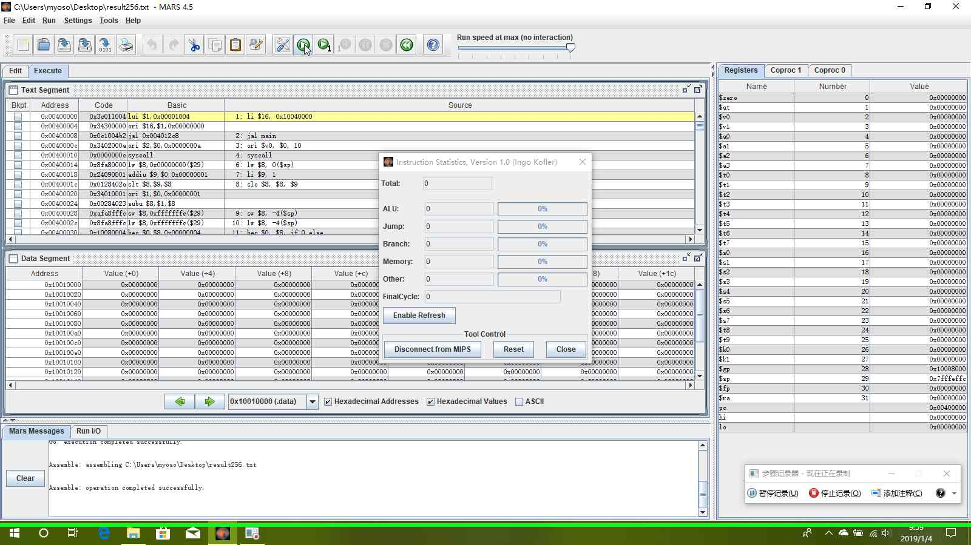

1. 在Instruction Statistics窗口中，点击Enable Refresh按钮查看结果。

